四川师大Android开发上机测试实验报告 2026年11月9日
计算机科学学院 2024级 2班 姓名：罗元 学号：2024110827 成绩：______

题目 学生信息管理APP
项目的GitHub网址：https://github.com/yuanluo197-cmyk/android-course-labs/tree/main/MidtermStudentManager
- 要求
实现程序提交GitHub并完成本次测试的实验报告，要求附加部分运行界面和主要代码；
（1）实验报告按时提交到智慧树；
（2）代码提交到GitHub，检查以后不允许再提交GitHub；

- 实验内容
实现由学生列表和新增学生两个 Activity 组成的信息管理程序。包名为 com.luoyuan.studentmanager，包含姓名拼音；首页标题为罗元2024110827。学号末位为7，界面文字使用棕色（#795548）。
学生类 Student 包含学号、姓名、性别和班级四项属性，并实现 Serializable，以便通过 Intent 传递。首页使用 ListView 和自定义适配器显示现有学生记录。
点击添加学生进入新增页面，填写信息后点击确定，返回学生对象，首页收到 RESULT_OK 后添加数据并刷新列表。点击取消或系统返回键时不添加学生。程序检查必填项与学号重复情况，并在 Activity 重建时恢复已有列表。
- 实验主要流程、基本操作或核心代码、算法片段（该部分如不够填写，请另加附页）
图1 学生数据类和输入校验
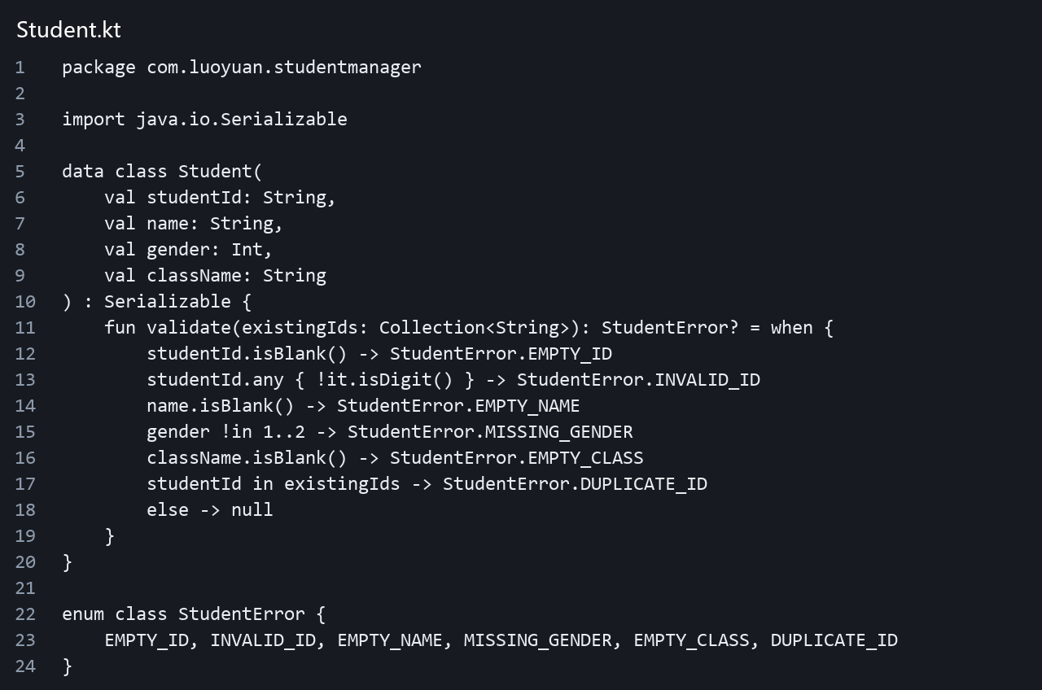
使用数据类统一保存一名学生的信息。校验依次检查学号、姓名、性别、班级和重复学号，存在错误时保持在新增页面。
图2 首页接收返回结果
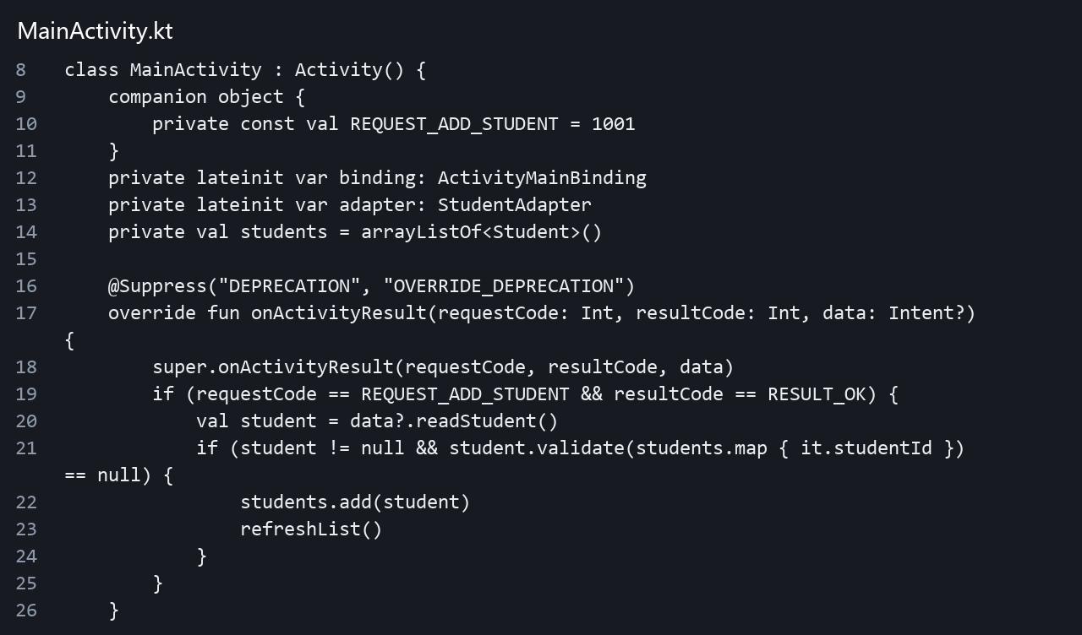
请求码用于确认返回结果来自新增学生页面，结果码用于区分确定与取消。只有请求码匹配、结果为 RESULT_OK 且学生数据有效时，才修改列表；刷新时通知适配器更新，同时更新学生总数。
图3 新增页面确定与返回
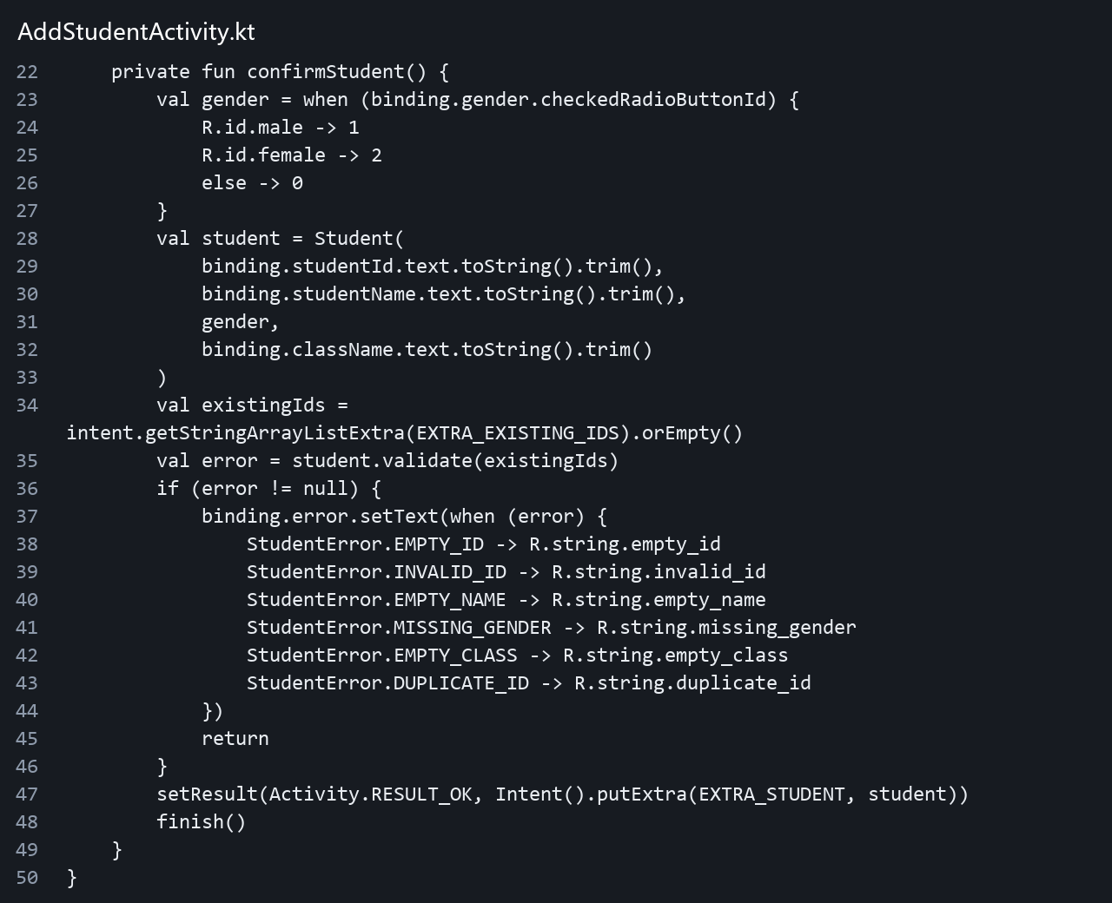
读取表单后创建 Student 对象。校验通过时，使用 Intent 携带对象并调用 setResult，然后结束当前页面。取消按钮直接结束页面，保留默认的 RESULT_CANCELED。
图4 学生列表与新增页面
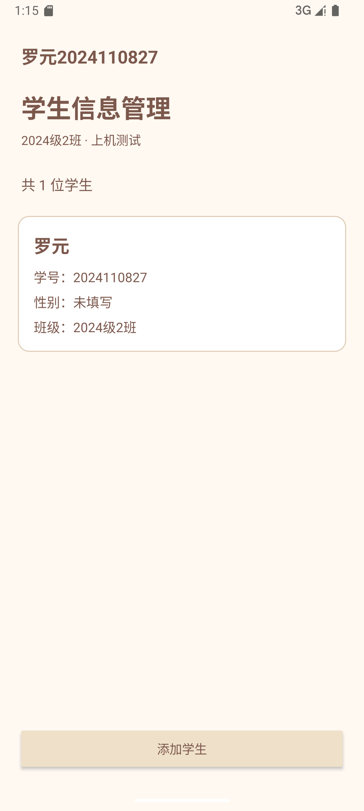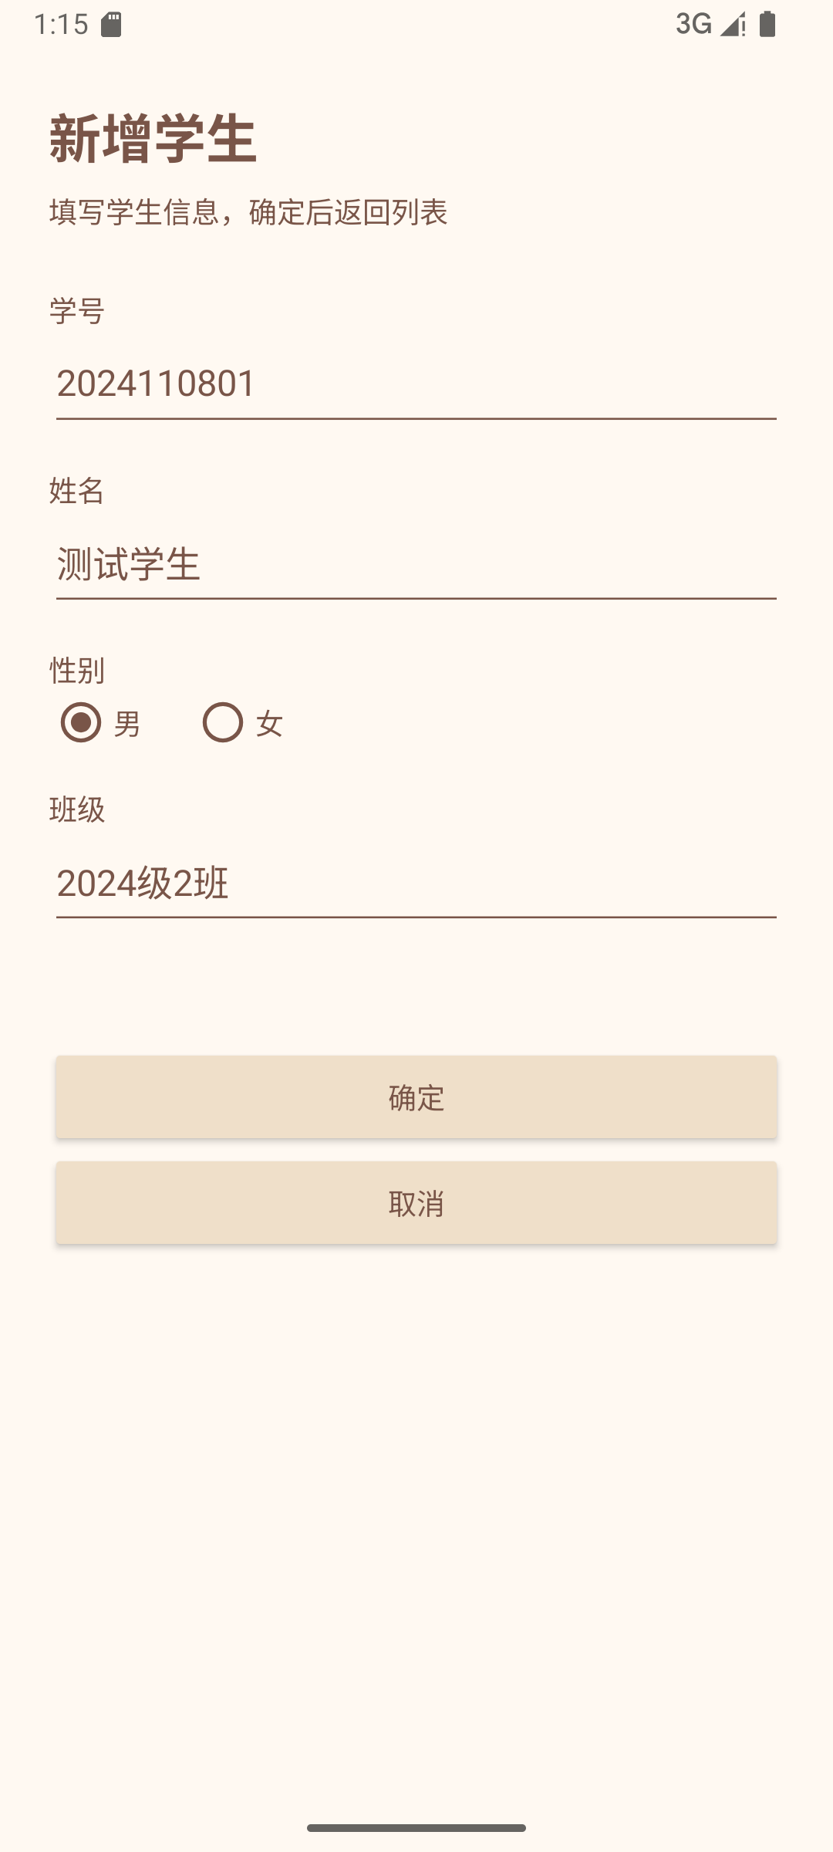
图5 新增后的列表与重复学号检查
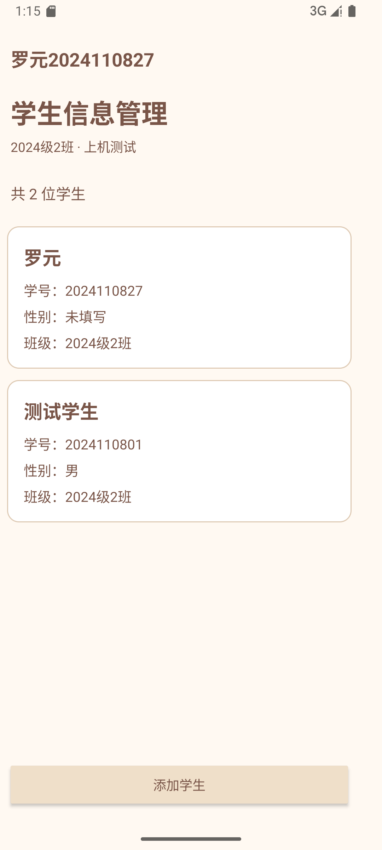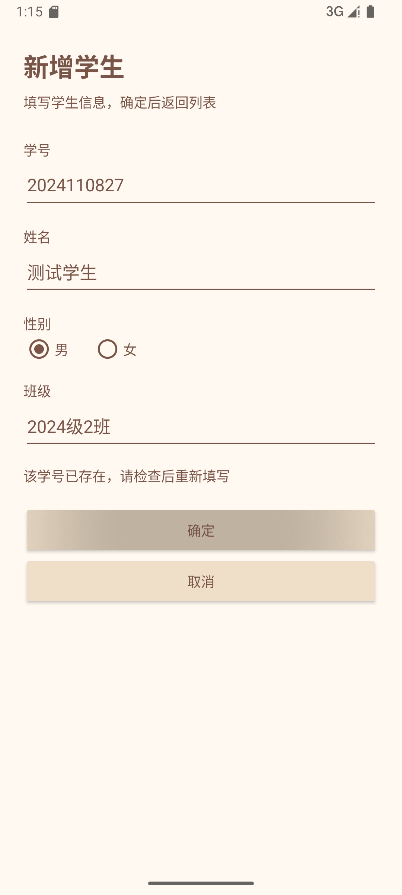
- 实验结果的分析与评价（该部分如不够填写，请另加附页）
运行环境为 Windows、Android Studio、Android SDK 37 和 Android 15（API 35）模拟器。debug 安装包编译成功，并已安装到模拟器运行。
功能验证：初始列表显示1名学生；新增测试学生后返回首页，显示2名学生及其学号、性别、班级；填写后点击取消，数量仍为1；学号为空或重复时显示错误提示。应用标题和棕色文字符合本人的学号要求。
测试结果：8项单元测试全部通过，覆盖完整输入、空学号、非数字学号、空姓名、缺少性别、缺少班级、重复学号及对象序列化。5项模拟器界面测试全部通过，覆盖新增返回、取消不添加、错误输入、列表重建恢复以及标题和文字颜色。原始测试记录随项目保存在 docs/tests。
实现中将学生列表放在首页维护，新增页面只负责收集、校验和返回数据，避免在两个页面分别维护列表。Activity 重建时通过 Bundle 保存和恢复列表，防止转屏后新增内容丢失。
代码保留了新建项目与完成实现两次提交记录：61df5f8 为项目初始化，82e1fb7 为完成学生列表、新增返回及测试。代码和报告提交到本人 GitHub 课程仓库。
不足与改进：目前学生列表只保存在内存及页面状态中，未使用数据库或文件持久化，结束应用进程后恢复初始记录。后续可以增加修改、删除、查询和持久化功能。

